|  |  |
| --- | --- |
|  |  |

КОНКУРСНОЕ ЗАДАНИЕ КОМПЕТЕНЦИИ

«ПРОЕКТИРОВАНИЕ НЕЙРОИНТЕРФЕЙСОВ»

ЮНИОРЫ

____________________ этап Чемпионата по профессиональному мастерству «Профессионалы»

______________________

регион проведения

2025 г.

Конкурсное задание разработано экспертным сообществом и утверждено Менеджером компетенции, в котором установлены нижеследующие правила и необходимые требования владения профессиональными навыками для участия в соревнованиях по профессиональному мастерству.

**Конкурсное задание включает в себя следующие разделы:**

1. ОСНОВНЫЕ ТРЕБОВАНИЯ КОМПЕТЕНЦИИ 4

1.1. Общие сведения о требованиях компетенции 4

1.2. Перечень профессиональных задач специалиста по компетенции «_________» 4

1.3. Требования к схеме оценки 6

1.4. Спецификация оценки компетенции 6

1.5. Конкурсное задание 7

1.5.1. Разработка/выбор конкурсного задания 7

1.5.2. Структура модулей конкурсного задания (инвариант/вариатив) 8

2. СПЕЦИАЛЬНЫЕ ПРАВИЛА КОМПЕТЕНЦИИ 9

2.1. Личный инструмент конкурсанта 9

2.2.Материалы, оборудование и инструменты, запрещенные на площадке 9

3. ПРИЛОЖЕНИЯ 9

**ИСПОЛЬЗУЕМЫЕ СОКРАЩЕНИЯ**

1. **ФГОС** – Федеральный государственный образовательный стандарт
2. **ПС** – Профессиональный стандарт
3. **КЗ** – Конкурсное задание
4. **ИЛ** – Инфраструктурный лист
5. **ТК** — Требования компетенции.
6. **СИЗ** — средства индивидуальной защиты.
7. **ЭМГ** — Электромиография метод исследования биоэлектрических потенциалов, возникающих в скелетных мышцах человека при возбуждении мышечных волокон.
8. **ЭКГ** – Электрокардиография ведущий метод диагностики, основанный на регистрации электрических импульсов, возникающих при работе сердца.
9. **P-волна** - часть сигнала ЭКГ, показывающая деполяризацию предсердий
10. **QRS-комплекс** - часть сигнала ЭКГ, отображающая деполяризацию желудочков сердца
11. **T-волна** - часть сигнала ЭКГ, показывающая реполяризацию желудочков
12. **ISR** — Interrupt Service Routine это обработчик прерывания (функция обработки прерывания, процедура обработки прерывания), реагирует на событие и обслуживает его, после чего возвращает управление в прерванный код.
13. **DSP**— Digital signal processor это цифровая обработка сигналов (цифровой сигнальный процессор  обработки сигналов (ЦПОС)) — специализированный [микропроцессор](https://ru.wikipedia.org/wiki/%D0%9C%D0%B8%D0%BA%D1%80%D0%BE%D0%BF%D1%80%D0%BE%D1%86%D0%B5%D1%81%D1%81%D0%BE%D1%80), предназначенный для [обработки оцифрованных сигналов](https://ru.wikipedia.org/wiki/%D0%A6%D0%B8%D1%84%D1%80%D0%BE%D0%B2%D0%B0%D1%8F_%D0%BE%D0%B1%D1%80%D0%B0%D0%B1%D0%BE%D1%82%D0%BA%D0%B0_%D1%81%D0%B8%D0%B3%D0%BD%D0%B0%D0%BB%D0%BE%D0%B2).
14. **ASP** — Analog signal processing это аналоговая обработка сигналов, производящаяся над аналоговыми сигналами аналоговыми средствами.
15. **MCU**— Micro Controller Unit это микросхема, предназначенная для управления электронными устройствами.
16. **СПОСОБЫ ПРОГРАММИРОВАНИЯ (IEC 61131-3:2013 / ГОСТ Р МЭК 61131-3-2016)** — это стандарт устанавливающий синтаксис и семантику языков программирования программируемых контроллеров.
17. **МИКРОКОНТРОЛЛЕРНАЯ ПЛАТА ARDUINO** — аппаратно-программная платформа для проектирования и создания новых устройств.
18. **ATmega328** - микроконтроллер, используемый на платах Arduino (и аналогах)
19. **БИОЭЛЕКТРИЧЕСКИЕ ПОТЕНЦИАЛЫ (БИОПОТЕНЦИАЛ)** — показатель биоэлектрической активности, определяемый разностью электрических потенциалов между двумя точками живой ткани.
20. **НЕЙРО-АППАРАТНЫЙ КОМПЛЕКС** — аппаратное воплощение, построенное по принципу организации и функционирования биологических сигналов человека для управления программным или аппаратным комплексом.
21. **ЯЗЫК ПРОГРАММИРОВАНИЯ C / С++** —  это процедурный язык высокого уровня, поддерживающий структурированное программирование.
22. **ЯЗЫК ПРОГРАММИРОВАНИЯ Python** - мультипарадигмальный высокоуровневый язык программирования общего назначения с динамической строгой типизацией и автоматическим управлением памятью.
23. **ARDUINO IDE** — интегрированная среда разработки для Windows, и Linux, предназначенная для создания и загрузки программ на Arduino-совместимые платы, а также на платы других производителей.
24. **ГРАФИЧЕСКИЙ ИНТЕРФЕЙС** — это система средств для взаимодействия пользователя с компьютером, для визуализации управления программами и аппаратными комплексами.
25. **BiTronics Studio EMG edition** — это программное обеспечение российской компании BiTronics Lab служащее для визуализации ЭМГ сигналов человека
26. **ПЛОТТЕР -** это инструмент для отслеживания различных данных, которые отправляются с платы Arduino. Используется для визуализации данных в графическое изображение.
27. **COM-порт** - Communication Port, последовательный порт для связи с микроконтроллером
28. **Matplotlib** - библиотека Python для построения графиков
29. **Фурье-преобразование** - математический метод анализа частотных характеристик сигнала
30. **мВ** - милливольт, единица измерения напряжения
31. **Гц** - герц, единица измерения частоты
32. **Tkinter** - библиотека Python для создания графических интерфейсов
33. **CSV** - формат хранения данных в виде таблицы, значения разделены запятыми
34. **Пульс** - частота сердечных сокращений (ударов в минуту)
35. **Pandas** - библиотека Python для работы с табличными данными
36. **Jupyter Notebook** - интерактивная среда для работы с кодом и анализом данных
37. **VSCode** - Visual Studio Code, редактор кода
38. **Гистограмма** - график, отображающий распределение данных
39. **Phik** - коэффициент корреляции, подходящий для нелинейных данных
40. **Seaborn** - библиотека для визуализации данных на Python
41. **Heatmap** - график, представляющий значения корреляционной матрицы цветами
42. **Markdown -** язык разметки для форматирования текста в Jupyter Notebook

1. ОСНОВНЫЕ ТРЕБОВАНИЯ КОМПЕТЕНЦИИ

1.1. ОБЩИЕ СВЕДЕНИЯ О ТРЕБОВАНИЯХ КОМПЕТЕНЦИИ

Требования компетенции (ТК) «Проектирование нейроинтерфейсов» определяют знания, умения, навыки и трудовые функции, которые лежат в основе наиболее актуальных требований работодателей отрасли.

Целью соревнований по компетенции является демонстрация лучших практик и высокого уровня выполнения работы по соответствующей рабочей специальности или профессии.

Требования компетенции являются руководством для подготовки конкурентоспособных, высококвалифицированных специалистов / рабочих и участия их в конкурсах профессионального мастерства.

В соревнованиях по компетенции проверка знаний, умений, навыков и трудовых функций осуществляется посредством оценки выполнения практической работы.

Требования компетенции разделены на четкие разделы с номерами и заголовками, каждому разделу назначен процент относительной важности, сумма которых составляет 100.

1.2. ПЕРЕЧЕНЬ ПРОФЕССИОНАЛЬНЫХ ЗАДАЧ СПЕЦИАЛИСТА ПО КОМПЕТЕНЦИИ «ПРОЕКТИРОВАНИЕ НЕЙРОИНТЕРФЕЙСОВ»

Перечень видов профессиональной деятельности, умений и знаний, и профессиональных трудовых функций специалиста (из ФГОС/ПС/ЕТКС.) и базируется на требованиях современного рынка труда к данному специалисту.

Обобщенная трудовая функция «Разработка и отладка программного кода» согласно Профстандарту: 06.001 код А/01.3 по ЕТКС или ЕКС наименование профессии: Техник-программист, уровень квалификации 3. Наименование трудовой функции «Формализация и алгоритмизация поставленных задач для разработки программного кода». Соответствует следующим специальностям по ФГОС СПО: 09.02.01 Компьютерные системы и комплексы (от 28 июля 2014 года), 09.02.01 Компьютерные системы и комплексы (от 25 мая 2022 года), 09.02.03 Программирование в компьютерных системах, 09.02.04 Информационные системы (по отраслям), 09.02.05 Прикладная информатика (по отраслям), 09.02.07 Информационные системы и программирование, 09.02.08 Интеллектуальные интегрированные системы

Таблица №1

**Перечень профессиональных задач специалиста**

|  |  |  |
| --- | --- | --- |
| **№ п/п** | **Раздел** | **Важность в %** |
| 1 | **Составление формализованных описаний решений поставленных задач в соответствии с требованиями технического задания или внутренних документов организации** | 9,40 |
| - Специалист должен знать и понимать:  **Принципы разработки технической документации**:   * Стандарты и правила написания формализованных описаний (например, ГОСТ по разработке программной документации). * Общепринятые форматы и структуры технического задания (ТЗ) и проектной документации. * Основные элементы и требования к описаниям функциональности программного обеспечения (например, функциональные и нефункциональные требования).   **Методологии и подходы к решению задач**:   * Основы проектирования программных систем (структурный, объектно-ориентированный, функциональный подходы). * Методы анализа и декомпозиции задач, представления их в виде структурированных решений. * Проектирование и применение в различных сценариях разработки.   **Языки и формализованные нотации**:   * Спецификацию моделирования процессов и структур программного обеспечения. * Основы создания блок-схем, диаграмм процессов и алгоритмов. |  |
| - Специалист должен уметь:  **Формализовать решения в соответствии с техническими требованиями**:   * Составлять описания решений, которые полностью соответствуют поставленной задаче и требованиям технического задания. * Описывать алгоритмы, структуры данных, взаимодействие компонентов и пользователей с системой. * Разрабатывать диаграммы и модели процессов, описывающие логику работы программы.   **Документировать процесс разработки и архитектуру решения**:   * Разрабатывать документацию, описывающую архитектурные решения и компоненты системы. * Создавать документацию для поддержки и сопровождения программного обеспечения (включая описание изменений и инструкции по обновлению).   **Использовать инструменты и системы для управления документацией**:   * Владеть специализированными программами для ведения документации и моделирования.   **Интерпретировать технические задания и требования**:   * Понимать и интерпретировать требования технического задания и переводить их в формализованные описания. * Анализировать и уточнять требования проекта. |  |
| **2** | **Разработка алгоритмов решения поставленных задач в соответствии с требованиями технического задания или внутренних документов организации** | 63,25 |
| - Специалист должен знать и понимать:  **Основы алгоритмов и структур данных**:   * Основные алгоритмы (сортировка, поиск, обход графов, динамическое программирование). * Различные структуры данных (массивы, списки, таблицы, деревья, графы, стеки, очереди) и их применение.   **Принципы разработки алгоритмов**:   * Алгоритмическое мышление: разбиение задачи на шаги, логические блоки и последовательные операции. * Принципы модульности, инкапсуляции и повторного использования кода при проектировании решений.   **Основы работы с математическими и логическими операциями**:   * Теоретические основы математической логики и дискретной математики. * Математические методы, используемые для формализации и анализа алгоритмов.   **Анализировать данные с помощью гистограмм**:   * Построение гистограммы для числовых переменных (минимальный, средний и максимальный значений) с помощью matplotlib или seaborn. * Визуализировать распределение данных и наглядно сравнить показатели между различными операторами.   **Выявлять корреляции в данных**:   * Вычислить корреляционную матрицу с помощью метода **Phik** для анализа взаимосвязей между числовыми переменными   **Технологии распознавания лиц**:   * Принципы работы алгоритмов распознавания лиц с использованием библиотек, таких как OpenCV и face_recognition. * Методы работы с видеопотоком и веб-камерой для захвата изображений и их анализа в реальном времени. * Понимание задач биометрической аутентификации и обработки изображений в контексте реальных приложений.   **Требования технических заданий (ТЗ) и их спецификации**:   * Основы проектной документации: как читать и понимать ТЗ. * Как формализовать требования и переводить их в алгоритмы и задачи для разработки.   **Языки программирования и инструментальные средства**:   * Понимание синтаксиса и особенностей языков программирования (Python, С/C++). * Основы программирования на Python, включая работу с библиотеками для визуализации.   **Методы тестирования и отладки алгоритмов**:   * Способы проверки алгоритмов на корректность. |  |
| - Специалист должен уметь:  **Разрабатывать алгоритмы для решения задач**:   * Анализировать и преобразовывать требования ТЗ. * Выбирать подходящие алгоритмические решения для задач, таких как поиск, сортировка, обработка данных. * Разрабатывать новые алгоритмы или адаптировать существующие под конкретные задачи.   **Работать с различными инструментами и языками программирования**:   * Разрабатывать алгоритмы на различных языках программирования, используя их особенности. * Применять готовые библиотеки для упрощения реализации сложных задач. * Формат CSV для хранения данных, структура данных для сохранения результатов исследования. * Принципы записи и чтения данных в/из CSV-файла с использованием Python.   **Создавать графический интерфейс**:   * Разрабатывать и настраивать интерфейсы с формами для ввода данных и визуализации информации. * Реализовать автоматическое определение и отображение COM-порта в интерфейсе. |  |
| 3 | **Проверка корректности алгоритмов решения поставленных задач** | 9,00 |
| - Специалист должен знать и понимать:  **Методы поиска и устранения ошибок**:   * Процессы анализа ошибок и некорректных состояний. * Распространённые ошибки при проектировании алгоритмов.   **Обработка исключений и нештатных ситуаций**:   * Основы работы с исключениями в разных языках программирования. * Проектирование алгоритмов с учётом обработки нештатных ситуаций. |  |
| - Специалист должен уметь:  **Профилировать и оптимизировать алгоритмы**:   * Оптимизировать код на основании профилей производительности, улучшая временные характеристики программы.   **Устранять ошибки и дорабатывать алгоритмы на основе тестирования**:   * Выявлять логические и синтаксические ошибки на всех этапах работы программы. * Вносить изменения в алгоритмы для устранения ошибок, выявленных в процессе тестирования. |  |
| 4 | **Оценка и согласование сроков выполнения поставленных задач** | 11,25 |
| - Специалист должен знать и понимать:   * Основы проектного планирования: как структурировать задачи и распределять их во времени. * Различные методы оценки сроков выполнения задач, такие как экспертная оценка. |  |
| - Специалист должен уметь:  **Разрабатывать план выполнения задач**:   * Разбивать задачи на мелкие подзадачи (декомпозиция) и составлять план их выполнения. * Расставлять приоритеты между задачами и определять последовательность их выполнения. |  |
| 5 | **Специальные профессиональные задачи компетенции** | 7,10 |
| - Специалист должен знать и понимать:   * Архитектуру и функциональные возможности микроконтроллера ATmega328. * Способы подключения внешних датчиков (ЭКГ и ЭМГ) к микроконтроллерам. * Физиологические основы электрокардиографии (ЭКГ): P-волна, QRS-комплекс, T-волна, их значение и параметры. * Принципы электромиографии (ЭМГ) для измерения мышечной активности. * Методы преобразования сигналов, включая преобразование Фурье для анализа частотных характеристик биосигналов. * Организация работы с графиками для отображения ЭКГ и ЭМГ, включая минимальные, средние и максимальные значения параметров. * Соблюдение техники безопасности при сборке аппаратной час |  |
| - Специалист должен уметь:   * Подключать датчики ЭКГ и ЭМГ к плате на базе микроконтроллера ATmega328. * Выделять ключевые компоненты ЭКГ-сигнала (волну P, комплекс QRS, волну T) на графике. * Применять методы частотного анализа (например, преобразование Фурье) для обработки ЭМГ-сигнала и визуализации частотных характеристик. * Визуализировать показатели ЭКГ и ЭМГ на графиках и анализировать сигналы для выявления критических состояний. * Обучать волонтера взаимодействию с системой в реальном времени |  |

1.3. ТРЕБОВАНИЯ К СХЕМЕ ОЦЕНКИ

Сумма баллов, присуждаемых по каждому аспекту, должна попадать в диапазон баллов, определенных для каждого раздела компетенции, обозначенных в требованиях и указанных в таблице №2.

Таблица №2

**Матрица пересчета требований компетенции в критерии оценки**

|  |  |  |  |  |  |  |
| --- | --- | --- | --- | --- | --- | --- |
| **Критерий/Модуль** | | | | | | **Итого баллов за раздел ТРЕБОВАНИЙ КОМПЕТЕНЦИИ** |
| **Разделы ТРЕБОВАНИЙ КОМПЕТЕНЦИИ** |  | **A** | **Б** | **В** | **Г** |  |
| **1** | 2,50 | 2,10 | 6,00 | 6,00 | 16,60 |
| **2** | 6,00 | 3,90 | 5,00 | 8,00 | 22,90 |
| **3** | 1,50 | 24,00 | 19,00 | 20 | 64,50 |
| **Итого баллов за критерий/модуль** | | 10 | 30 | 30 | 30 | **100** |

1.4. СПЕЦИФИКАЦИЯ ОЦЕНКИ КОМПЕТЕНЦИИ

Оценка Конкурсного задания будет основываться на критериях, указанных в таблице №3:

Таблица №3

**Оценка конкурсного задания**

|  |  |  |
| --- | --- | --- |
| **Критерий** | | **Методика проверки навыков в критерии** |
| **А** | **Исследование состояния оператора (вариатив)** | **Визуальная проверка программной части оценивается по точке СТОП 1 оценивается:**  **Функционал программы на Python**:  **Загрузка данных:** Убедиться, что конкурсант загружает данные из CSV-файла с помощью pd.read_csv().  **Проверка содержимого:** Данные должны содержать не менее 10 записей. Проверяется количество строк и корректность структурных параметров (ФИО, возраст, дата, время, минимальный, средний, максимальный пульс и активность мышц).  **Корректность структуры:** Данные должны быть приведены к нужному формату для анализа (включая конвертацию дат в datetime, числовые переменные в int или float).  **Оценка:** Оценивается правильность загрузки и структурирования данных, наличие обработки ошибок.  **Построение гистограмм:** Конкурсант должен построить гистограммы для минимального, среднего и максимального значений пульса, а также для минимальной, средней и максимальной активности мышц.  **Использование matplotlib/seaborn:** Проверяется, что для построения используется matplotlib.pyplot.hist() или seaborn.histplot() с указанием нужных переменных.  **Читаемость графиков:** На графиках должны быть оси с подписями, заголовки и легенды (если необходимо), что позволяет понять распределение данных.  **Оценка:** Проверяется соответствие гистограмм требуемым параметрам, корректность осей и наличие подписей для наглядности.  **Построение корреляционной матрицы с использованием Phik**  **Расчет коэффициента Phik:** Конкурсант должен корректно использовать библиотеку phik для построения корреляционной матрицы. Должен быть вызов метода dataframe.phik_matrix().  **Построение heatmap:** Визуализация должна быть выполнена с помощью seaborn.heatmap() с указанием цветовой шкалы, аннотаций, и заголовков.  **Анализ матрицы:** Проверить, что интерпретация результатов матрицы связана с исходными данными и помогает выявить корреляции.  **Оценка:** Проверяется наличие визуализации корреляционной матрицы, качество оформления и обоснованность интерпретации корреляций.  **Написание выводов в формате Markdown**  **Описание корреляций:** Конкурсант должен указать, какие параметры имеют наибольшую корреляцию (например, между возрастом и максимальной активностью ЭМГ).  **Анализ по группам операторов:** Выводы должны содержать информацию о том, какие группы операторов (например, по возрасту) имеют высокие или низкие показатели активности и пульса.  **Интерпретация результатов:** Оценить, что выводы обоснованы на основе анализа, включая рекомендации по улучшению состояния оператора (например, рекомендации по нормам активности).  **Оценка:** Качество и логика выводов, обоснованность результатов, структурированность и читабельность текста в Markdown.  Задание проверяется во время демонстрации конкурсантом точки СТОП. Демонстрация фиксируется на видео, съемку производит Технический администратор площадки (ТАП). Во время точки СТОП к конкурсанту подходят эксперты из группы оценки и эксперт-наставник. Для оценки модуля видеодемонстрация при необходимости пересматривается.  Проверка программирования: проверяется по демонстрации точки СТОП, написанный программный код, сохраненный в папке с названием модуля на компьютере участников в присутствии ГЭ и эксперта-наставника, конкурсантом скидывается на USB-накопитель ТАП и проверяется в случае спорной оценки. |
| **Б** | **Реализация программной части (инвариант)** | **Визуальная проверка программной части оценивается демонстрация по точке СТОП 2 оценивается:**  Конкурсант должен продемонстрировать работу программы:  **Автоматическое определение COM-порта:** Проверить, что программа автоматически определяет COM-порт контроллера Arduino при запуске.  **Сообщение при отсутствии подключения:** Если COM-порт не найден, должно появляться сообщение об ошибке с просьбой повторного подключения.  **Запуск Формы №1:** Форма №1 должна открываться автоматически при успешном подключении. Интерфейс формы должен включать инструкции и изображения для подключения электродов.  **Состояние пульса и ЭМГ-сигнала:** Убедиться, что программа определяет состояние пульса и сигнал ЭМГ при подключении электродов и корректно выводит соответствующие сообщения.  **Переход от Формы №1 к Форме №2:** Переход осуществляется после подключения всех электродов и сжатия мышцы. Проверяется правильность перехода и закрытие Формы №1.  **Отображение информации о разработчике:** На Форме №2 должна быть указана информация о разработчике: образовательная организация, компетенция, номер рабочего места и ФИО участника.  **Отображение заглушки для блока видео:** Заглушка блока видео должна присутствовать в интерфейсе.  **График ЭКГ:** На графике должны отображаться P-волна, QRS-комплекс и T-волна, с осью времени (X) в секундах и напряжением (Y) в мВ.  **Показатели пульса:** Под графиком ЭКГ должны выводиться минимальные, средние и максимальные значения пульса.  **График ЭМГ:** График должен демонстрировать электрическую активность мышц с осью времени (X) и напряжением (Y), и использованием преобразования Фурье для анализа частот.  **Показатели активности мышц:** Под графиком ЭМГ должны выводиться минимальные, средние и максимальные значения ЭМГ.  **Предупреждения:** Проверяется вывод сообщений в зависимости от диапазона значений пульса:   * Если пульс ниже 60 или выше 100 ударов в минуту, появляется сообщение "Пульс выходит за пределы нормы". * Если пульс находится в диапазоне 60-100 уд./мин, отображается "Пульс в норме". * При отсутствии пульса выводится сообщение "Пульс отсутствует".   **Блок видео:** Блок отображается после завершения исследования.  **Индикатор состояний:** Проверяется, что индикатор состояния отображается корректно, согласно форме №2, и поддерживает актуальные сообщения.  Задание проверяется во время демонстрации конкурсантом точки СТОП. Демонстрация фиксируется на видео, съемку производит Технический администратор площадки (ТАП). Во время точки СТОП к конкурсанту подходят эксперты из группы оценки и эксперт-наставник. Для оценки модуля видеодемонстрация при необходимости пересматривается.  Проверка программирования: проверяется по демонстрации точки СТОП, написанный программный код, сохраненный в папке с названием модуля на компьютере участников в присутствии ГЭ и эксперта-наставника, конкурсантом скидывается на USB-накопитель ТАП и проверяется в случае спорной оценки. |
| **В** | **Работа по сценарию (инвариант)** | **Визуальная проверка программной части оценивается демонстрация по точке СТОП 3 оценивается.**  **Конкурсант должен продемонстрировать работу программы, включающую:**  Запуск блока видео после исследования: Убедиться, что видео запускается автоматически после завершения исследования по ЭМГ (5 сжатий мышцы) с отображением надписи "Запуск программы" и зеленым индикатором состояния.  Остановка и запуск видео по активности оператора:   * При сжатии мышцы видео должно остановиться, отобразиться красный индикатор и надпись "Стоп программы" в информационном блоке. * Повторное сжатие мышцы должно возобновить воспроизведение видео, включив зеленый индикатор и сообщение "Запуск программы".   Управление видео по сценарию: Проверить, что система позволяет вручную останавливать и возобновлять видео через мышечную активность, и что все состояния корректно индицируются.  **Пороговые значения пульса:** Программа должна корректно распознавать, когда пульс выходит за пределы нормы (выше 100 или ниже 60 уд./мин), и автоматически отображать желтый индикатор с сообщением "Состояние не стабильно!".  **Возврат к нормальному состоянию:** Если пульс оператора возвращается в допустимый диапазон (60-100 уд./мин), индикатор автоматически исчезает.  **Отображение предупреждений поверх видео:** Убедиться, что желтый индикатор и предупреждающее сообщение отображаются поверх воспроизводимого видео, не прерывая его.  **Реакция на отсутствие активности:** Программа должна останавливать видео, если мышечная активность (сжатие мышцы) не зафиксирована в течение заданного времени. Это условие моделирует засыпание или бездействие оператора.  **Возобновление активности:** Повторное сжатие мышцы должно возобновить воспроизведение видео, а в информационном блоке появится сообщение "Запуск программы".  **Красный индикатор:** Проверить, что красный индикатор появляется, когда оператор останавливает видео сжатием мышцы, сопровождаясь сообщением "Стоп программы".  **Зеленый индикатор:** Убедиться, что зеленый индикатор появляется при запуске видео с помощью мышечной активности с соответствующим сообщением "Запуск программы".  **Желтый индикатор:** Желтый индикатор должен появляться при превышении нормальных значений пульса (поверх видео), с предупреждением "Состояние не стабильно!".  **Запуск Формы №1:** Проверить, что программа автоматически определяет COM-порт, отображает инструкцию и переходит к Форме №2 после успешного подключения электродов.  **Запуск Формы №2:** При переходе на Форму №2 проверить наличие информации о разработчике и запуск графиков ЭКГ и ЭМГ.  **Остановка и запуск видео:** Воспроизведение должно останавливаться и возобновляться по сжатию мышцы.  **Контроль пульса:** Желтый индикатор должен появляться при превышении нормы пульса и исчезать, если он возвращается в норму.  Задание проверяется во время демонстрации конкурсантом точки СТОП. Демонстрация фиксируется на видео, съемку производит Технический администратор площадки (ТАП). Во время точки СТОП к конкурсанту подходят эксперты из группы оценки и эксперт-наставник. Для оценки модуля видеодемонстрация при необходимости пересматривается.  Проверка программирования: проверяется по демонстрации точки СТОП, написанный программный код, сохраненный в папке с названием модуля на компьютере участников в присутствии ГЭ и эксперта-наставника, конкурсантом скидывается на USB-накопитель ТАП и проверяется в случае спорной оценки. |
| **Г** | **Тестирование системы на волонтёре (инвариант)** | **Визуальная проверка программной части оценивается демонстрация по точке СТОП 4 оценивается.**  **Конкурсант должен продемонстрировать работу программы, включающую**  **Подключение датчиков ЭКГ и ЭМГ к волонтёру:** Убедиться, что датчики корректно закреплены на волонтёре и обеспечивают стабильное считывание данных.  **Подключение и считывание данных с Arduino:** Проверить корректность подключения Arduino к системе, автоматическое определение COM-порта и начало передачи данных от датчиков к программе.  **Визуализация данных на графиках ЭКГ и ЭМГ:** Данные должны отображаться в реальном времени на графиках, как и в предыдущих модулях. Проверить, что графики обновляются плавно и отражают корректные значения.  **Анализ состояния волонтёра и предупреждения:** Система должна автоматически выводить предупреждения при превышении допустимых значений пульса и отсутствии активности мышц.  **Инструкция волонтёру по подключению датчиков:** Волонтёр должен подключить датчики ЭКГ и ЭМГ согласно примеру, приведённому на экране (Форма №1).  **Мониторинг данных интерфейса Формы №2:** Проверить, что интерфейс корректно отображает данные о подключении датчиков, состоянии их работы и выводит сообщение о корректном подключении.  **Остановка и запуск видео с помощью мышечной активности:** При сжатии мышцы видео должно автоматически остановиться с отображением красного индикатора и сообщением "Стоп программа". При повторном сжатии — возобновиться с зелёным индикатором и сообщением "Запуск программы".  **Реакция на превышение нормы пульса:** Проверить, что при превышении нормы пульса (выше 100 или ниже 60 уд./мин) система выводит желтый индикатор с предупреждением "Состояние не стабильно!", не прерывая воспроизведения видео.  **Возможность ручного управления видео волонтёром:** Убедиться, что волонтёр может вручную останавливать и запускать видео с помощью мышечной активности, и что индикаторы состояния отображаются корректно.  **Присоединение датчиков и физические действия:** Волонтёр подключает датчики ЭКГ и ЭМГ, после чего выполняет физическое действие (сжатие мышцы), инициируя сбор данных.  **Считывание и отображение данных:** Данные ЭКГ и ЭМГ должны считываться в реальном времени, отображаться на графиках, а система должна фиксировать отсутствие активности при прекращении действий.  **Отображение предупреждений:** При превышении пороговых значений пульса или отсутствии активности мышц в информационном блоке должны отображаться соответствующие предупреждения.  Задание проверяется во время демонстрации конкурсантом точки СТОП. Демонстрация фиксируется на видео, съемку производит Технический администратор площадки (ТАП). Во время точки СТОП к конкурсанту подходят эксперты из группы оценки и эксперт-наставник. Для оценки модуля видеодемонстрация при необходимости пересматривается.  Проверка программирования: проверяется по демонстрации точки СТОП, написанный программный код, сохраненный в папке с названием модуля на компьютере участников в присутствии ГЭ и эксперта-наставника, конкурсантом скидывается на USB-накопитель ТАП и проверяется в случае спорной оценки. |

1.5. КОНКУРСНОЕ ЗАДАНИЕ

Общая продолжительность Конкурсного задания[1]: 14 ч.

Количество конкурсных дней: 3 дня

Вне зависимости от количества модулей, КЗ должно включать оценку по каждому из разделов требований компетенции.

Оценка знаний участника должна проводиться через практическое выполнение Конкурсного задания. В дополнение могут учитываться требования работодателей для проверки теоретических знаний / оценки квалификации.

1.5.1. Разработка/выбор конкурсного задания

Конкурсное задание состоит из пяти модулей, включает обязательную к выполнению часть (инвариант) – три модуля (Б, В, Г), и вариативную часть – один модуль (А). Общее количество баллов конкурсного задания составляет 100.

1.5.2. Структура модулей конкурсного задания

**Модуль А. Исследование состояния оператора (вариатив)**

*Время на выполнение модуля* 1 час

**Задания:**

В рамках модуля А конкурсанту необходимо провести анализ данных по предоставленному датасету формата CSV, с исследованиями полученными с помощью ЭКГ и ЭМГ. Данный модуль включает обработку данных с использованием Jupyter Notebook внутри приложения VSCode. Конкурсанту необходимо выполнить следующие шаги:

1. **Чтение и подготовка данных**:
   * Используя библиотеку pandas, загрузить данные из CSV-файла, который содержит результаты исследований ЭКГ и ЭМГ.
   * Убедиться, что в данных содержится не менее 10 записей, каждая из которых представляет результат работы оператора с датчиками.
   * Данные должны включать следующие параметры:
     + ФИО оператора.
     + Возраст оператора.
     + Дата и время исследования.
     + Минимальный, средний и максимальный пульс.
     + Минимальная, средняя и максимальная активность мышц.
2. **Построение гистограмм**:
   * Для анализа данных участнику необходимо построить гистограммы для числовых переменных, таких как:
     + Минимальный, средний и максимальный пульс.
     + Минимальная, средняя и максимальная активность мышц (по данным ЭМГ).
   * Используя библиотеку matplotlib или seaborn, построить гистограммы для каждого параметра с целью наглядного сравнения значений, полученных от разных операторов.
3. **Построение корреляционной матрицы с использованием Phik**:
   * Для дальнейшего анализа данных необходимо вычислить корреляционную матрицу, используя коэффициент корреляции Phik, который подходит для работы с данными, не обязательно являющимися линейными.
   * Используя библиотеку phik, построить корреляционную матрицу для числовых данных, таких как возраст оператора, значения пульса и активности мышц.
   * Построить визуализацию корреляционной матрицы с помощью seaborn.heatmap для более удобного восприятия.
4. **Написание выводов в формате Markdown**:
   * Используя ячейку Markdown в Jupyter Notebook, конкурсант должен описать свои выводы по результатам анализа данных. В выводах должно быть указано:
     + Какие переменные имеют наиболее сильную корреляцию между собой (по данным корреляционной матрицы).
     + Какая из групп операторов (по возрасту или другим параметрам) имеет наиболее высокие или низкие показатели активности мышц и пульса.
     + Возможные интерпретации результатов и рекомендации.

**Шаблон CSV-файла:**

CSV-файл должен содержать следующие поля, например:

|  |
| --- |
| ФИО,Возраст,Дата,Время,Минимальный_пульс,Средний_пульс,Максимальный_пульс,Минимальная_ЭМГ,Средняя_ЭМГ,Максимальная_ЭМГ  Иванов Иван,25,2024-10-15,12:30,60,75,90,20,30,50  Петров Петр,30,2024-10-15,12:40,55,70,85,18,28,45  ... |

Данные должны включать не менее 10 записей для разных операторов.

**Требования к выполнению задания:**

1. **Работа с CSV-файлом**: Конкурсант должен, корректно считать данные из файла и подготовить их к анализу.
2. **Построение гистограмм**: Гистограммы для числовых переменных должны наглядно отображать распределение данных среди операторов.
3. **Корреляционная матрица**: Корреляционная матрица должна корректно отображать взаимосвязи между параметрами, и её интерпретация должна быть представлена в выводах.
4. **Написание выводов**: Конкурсант должен сделать выводы на основе полученных графиков и корреляционной матрицы.

**Оценка задания:**

* **Работа с данными**: Конкурсант должен загрузить данные из CSV-файла и подготовить их для анализа.
* **Гистограммы**: Визуализация данных на гистограммах, соответствие гистограмм требуемым переменным.
* **Корреляционная матрица**: Построение матрицы корреляции Phik и её визуализация.
* **Выводы**: Сделать выводы на основе данных и графиков.

**Дополнительные критерии:**

* **Оптимизация и организация работы**: Конкурсант может быть оценён за чистоту и оптимизацию кода, использование комментариев и структурированность блоков кода.
* **Использование Markdown**: Четкость описания выводов с помощью Markdown.

**Демонстрация (СТОП 1):**

На точке СТОП 1 конкурсант должен продемонстрировать Jupyter Notebook с:

* Загруженными данными CSV.
* Гистограммами для всех числовых переменных.
* Корреляционной матрицей.
* Выводами, представленными в Markdown.

**Модуль Б. Реализация программной части** **(инвариант)**

*Время на выполнение модуля* 4 часа

**Задания:**

В рамках данного задания конкурсанту необходимо собрать схему с использованием датчиков **ЭКГ** и **ЭМГ**, подключённых к контроллеру **Arduino**, и разработать программу на языках **C/C++** (для Arduino) и **Python** для визуализации данных в реальном времени с помощью библиотеки **Matplotlib**. Также используя библиотеку **tkinter** для создания интерфейса с двумя формами (далее **Форма №1**, **Форма №2**). Программа должна реализовать автоматическое определение COM-порта, визуализацию графиков **ЭКГ** и **ЭМГ** в реальном времени и вывод данных в удобном интерфейсе.

Вид **Формы №**1 показан на рисунке 1.

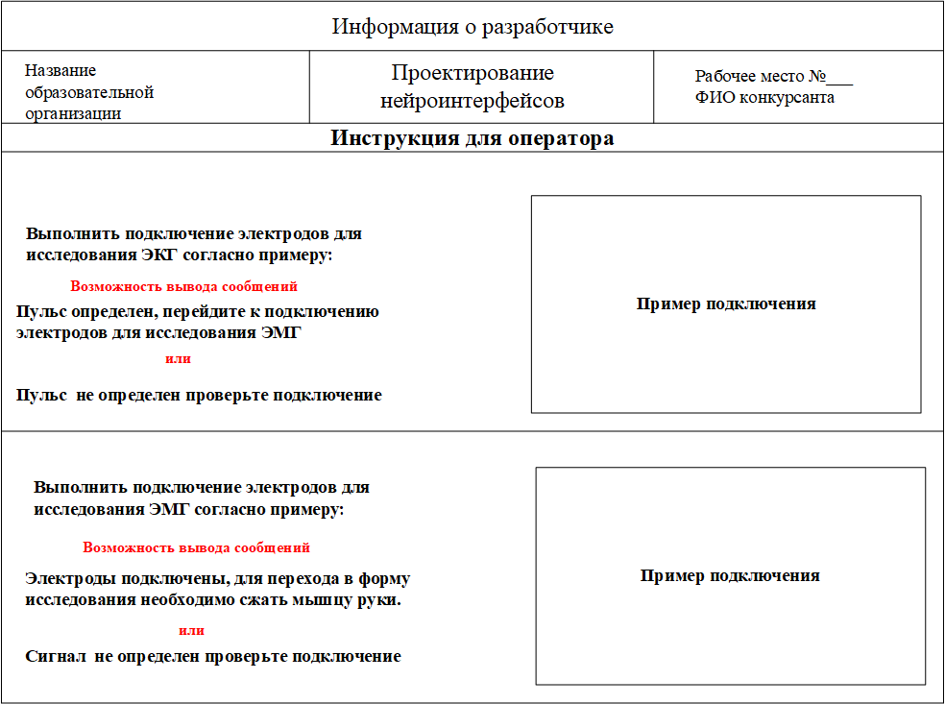

Рисунок 1. Форма №1

**Требования к выполнению:**

1. **Интерфейс программы:**
   * Программа должна автоматически определять **COM-порт** для подключения к контроллеру **Arduino**. Если COM-порт не найден, должно выводиться сообщение с просьбой о повторном подключении.
   * После успешного определения COM-порта запускается **форма №1**, содержащая следующие элементы:
     + Инструкции и изображения для правильного подключения:
       - Выполнить подключение электродов для исследования **ЭКГ** согласно примеру. При наличии сигнала: «**Пульс определен, перейдите к подключению электродов для исследования ЭМГ**», при отсутствии сигнала вывод сообщения: «**Пульс не определен проверьте подключение**».
       - Выполнить подключение электродов для исследования **ЭМГ** согласно примеру. При наличии сигнала: «**Электроды подключены, для перехода в форму исследования необходимо сжать мышцу руки**», при отсутствии сигнала вывод сообщения: «**Сигнал не определен проверьте подключение**».
2. Вид **Формы №**2 представлен на рисунке 2.

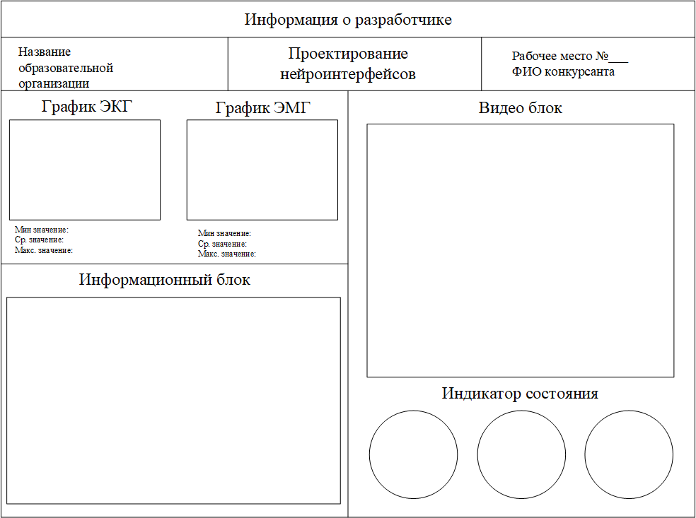

Рисунок 2. Форма №2

**Форма №2** должна содержать следующие блоки:

* + **Информация о разработчике:**
    - Название образовательной организации, которую представляет конкурсант.
    - Название компетенции.
    - Номер рабочего места конкурсанта.
    - ФИО конкурсанта.

1. **Исследовательские блоки ЭКГ, ЭМГ:**

**График ЭКГ**:

**График ЭКГ** должен визуализировать работу сердца, включая:

* + - **P-волна**, **QRS-комплекс**, **T-волна**.
    - Горизонтальная ось: **время** в секундах (**с**).
    - Вертикальная ось: **напряжение** вмилливольтах (**мВ**).
    - Реализовать вывод значений под графиком:
      * **Минимальный пульс (Мин**. **значение**): Наименьшее значение пульса во время исследования.
      * **Средний пульс (Ср. значение)**: Среднее значение пульса.
      * **Максимальный пульс (Макс. значение)**: Наибольшее значение пульса.

**График ЭМГ:**

**График ЭМГ** должен визуализировать электрическую активность мышц:

* + - Использовать **преобразование Фурье** для анализа частотных характеристик сигнала.
    - Горизонтальная ось: **время** в секундах (**с**).
    - Вертикальная ось: **напряжение** вмилливольтах (**мВ**).
    - Реализовать вывод значений под графиком:
      * **Минимальные значения ЭМГ (Мин**. **значение**): Показатель фоновой активности мышц.
      * **Среднее значение ЭМГ (Ср. значение)**: Средняя активность мышц за исследуемый период.
      * **Максимальные значения ЭМГ (Макс. значение)**: Пик активности мышц.

**Оформление графиков:**

Подписать оси графиков (Отобразить шкалу и подписи для значений на осях):

* + - Ось X – **время (с)**
    - Ось Y – **напряжение (мВ)**.

1. **Информационный блок:**
   * + Программа должна выводить предупреждения о состоянии пульса:
       - Если пульс выходит за пределы нормы (ниже 60 или выше 100 уд./мин в покое), выводится сообщение:
         * "Пульс выходит за пределы нормы."
       - Если пульс от 60 до 100 уд./мин, выводится сообщение:
         * "Пульс в норме."
       - Если пульс 0
         * "Пульс отсутствует."
2. **Блог видео: (в данном модуле он остается пустым только отображается надпись, согласно виду - Формы №2)**
   * + Блок должен отображаться после того, как в информационном блоке будет выведено сообщение о завершении исследования.
     + Ниже блока предусмотреть блок Индикатор состояний в соответствии с примером на форме №2
3. **Алгоритм работы программы:**
   * Конкурсант выполняет **форму №1 согласно** приведенному виду. Оператор подключает электроды согласно инструкциям, и сжимает мышцы руки для перехода к следующей **форме №2.**
   * В **форме №2** происходит запуск графиков ЭКГ и ЭМГ в реальном времени.
   * Под каждым графиком выводятся минимальные, средние и максимальные значения показателей.
   * После 5 сжатий мышц в **Информационном блоке** выводится сообщение: **"Исследование закончено – переход к подключению блока видео"**, но продолжается вывод значений под графиками.
   * В течение работы в **Форме №2** программа контролирует пульс, выводя соответствующие предупреждения в **Информационном блоке**:
     + "Пульс выходит за пределы нормы."
     + "Пульс в норме."
     + "Пульс отсутствует."

**Критерии оценки:**

* + **Правильность работы программы** по автоматическому определению COM-порта и отображению интерфейсов (форма №1 и форма №2).
  + **Визуализации графиков** ЭКГ и ЭМГ.
  + **Вывода данных** (минимальные, средние и максимальные значения).
  + **Корректное поведение программы** при анализе пульса и выводе предупреждений.

**Демонстрация (СТОП 2):**

* Конкурсант должен продемонстрировать рабочую программу, которая включает:
  + Автоматическое определение **COM-порта**.
  + Запуск **формы №1** с инструкциями.
  + Переход к **форме №2**, ввод информации о операторе, где демонстрируются графики ЭКГ и ЭМГ с выводом данных в реальном времени.
  + Предупреждения о состоянии пульса в информационном блоке.
  + Сообщение о завершении исследования после 5 сжатий мышц и переход к блоку видео.

**Модуль В. Работа по сценарию** **(инвариант)**

*Время на выполнение модуля* 5 часов

**Задания:**

В рамках модуля В, конкурсанту необходимо дополнить программу, разработанную в модуле Б, добавив блок работы с видео по сценарию. Конкурсант должен реализовать управление видео в зависимости от физиологических параметров оператора, таких как уровень пульса и активность мышц. Система должна реагировать на состояние оператора такие как превышение пульса и управлять видео в реальном времени.

**Задание:**

**1. Режим работы с видео по сценарию:**

* После успешного исследования по сжатию мышцы запускается блок видео, включается видео по сценарию (видеофайл заранее подготовлен).
* Управление видео осуществляется через активность оператора:
  + Для остановки видео оператор сжимает мышцы, видео автоматически останавливается, и в блоке индикатор состояния высвечивается красный индикатор – сигнализирующий остановку видео. В информационном блоке «Стоп программы»

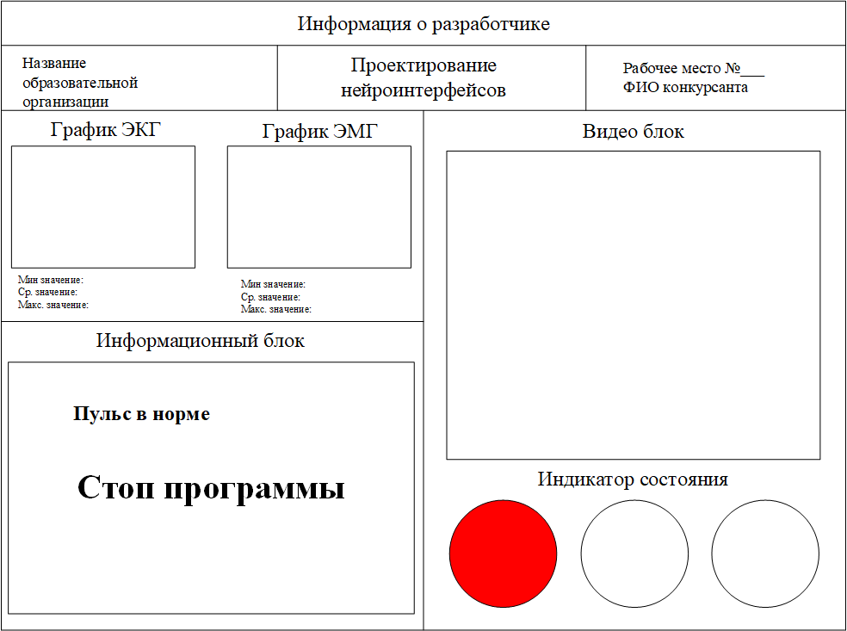

* + Для возобновления видео оператор должен сжать мышцы руки (сработает датчик ЭМГ), что приведет к возобновлению воспроизведения видео в информационном блоке сообщение «Запуск программы», а в блоке индикатор состояния высвечивается зеленый индикатор.

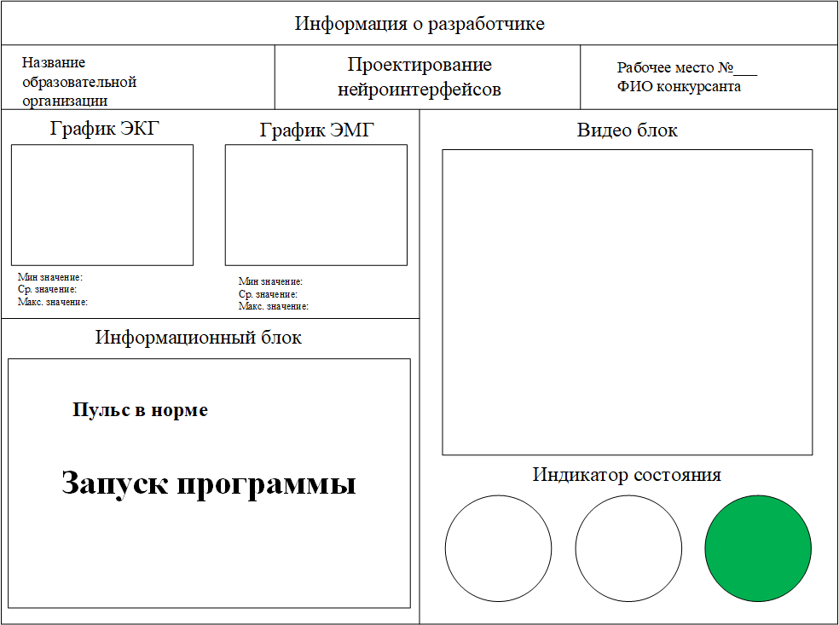

* + Оператор может управлять видео вручную, останавливая и возобновляя его по сжатию мышцы.
  + Если пульс оператора превышает норму, на экране выводится желтый индикатор, сигнализирующий об опасности – сообщение Состояние не стабильно!.

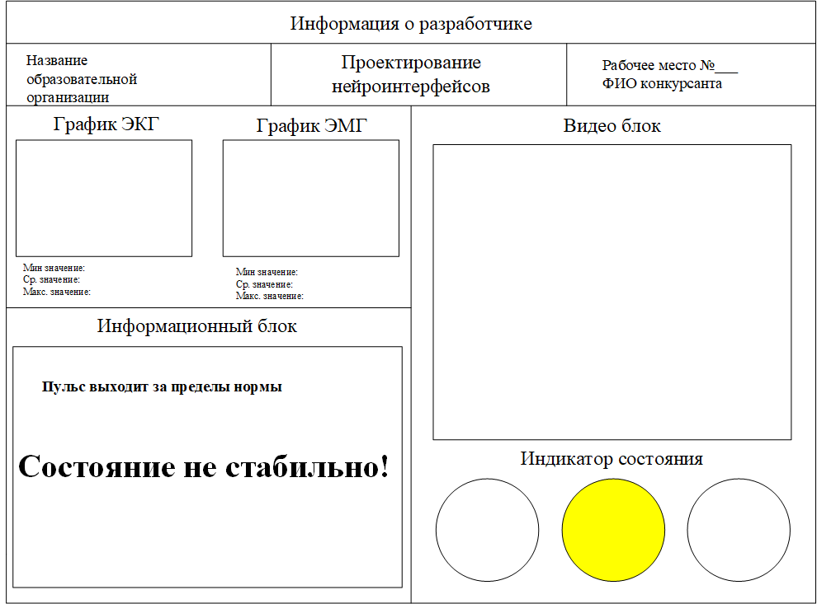

**3. Контроль за состоянием пульса:**

* Система должна следить за пульсом оператора в реальном времени.
* Если пульс оператора превышает нормальные значения (ниже 60 выше 100 уд./мин), на экране поверх видео выводится индикатор желтого цвета, предупреждающий оператора о превышении нормы.
* Предупреждение автоматически исчезает, когда пульс возвращается в норму.

**4. Обработка показателей ЭМГ:**

* Активность оператора определяется сжатием мышцы руки с датчиком ЭМГ.
* Если активность мышц отсутствует в течение определенного времени (что может симулировать засыпание), видео останавливается.
* Сжатие мышцы возобновляет видео, а также используется для управления видео в активном режиме.

**5. Визуальные индикаторы:**

* **Красный индикатор**: Появляется, когда оператор сжимает мышцы руки, происходит остановка видео и сообщение Стоп программы
* **Желтый индикатор**: Появляется при превышении нормы пульса, не прерывая его воспроизведение видео.
* **Зеленый индикатор**: Появляется, когда оператор сжимает мышцы руки, происходит запуск воспроизведения видео и сообщение Запуск программы**.**

**Алгоритм работы программы:**

1. **Запуск формы №1.**
2. **Запуск формы №2**.
3. **Работа с видео**:
   * Реализована возможность запускать и останавливать видео по мышечной активности оператора с дополнительной графической индикацией.
4. **Контроль состояния пульса**:
   * Если пульс оператора превышает норму, на выводится желтый индикатор, сигнализирующий об опасности.
   * Если пульс возвращается к нормальным значениям, индикатор исчезает.

**Оценка выполнения задания:**

1. **Управление видео**:
   * Реализация сценария управления видео на основе активности мышц оператора.
   * Остановка видео и возобновление по показателям ЭМГ.
2. **Контроль пульса**:
   * Определение состояния оператора по пульсу.
   * Появление и исчезновение индикатора при превышении пульса.

**Демонстрация (СТОП 3):**

По завершении модуля участник должен продемонстрировать работу программы, включающую:

* + Автоматическое определение **COM-порта**.
  + Запуск **формы №1** с инструкциями.
  + Переход к **форме №2**, где демонстрируются графики ЭКГ и ЭМГ с выводом данных в реальном времени.
  + Предупреждения о состоянии пульса в информационном блоке.
  + Сообщение о завершении исследования после 5 сжатий мышц и переход к блоку видео.
  + Управление воспроизведением видео в зависимости от активности оператора и показателей ЭМГ с индикацией.
  + Контроль состояния пульса и предупреждение оператора при его превышении.
  + Запуск и остановка видео на основе показаний ЭМГ в реальном времени.

**Модуль Г. Тестирование системы на волонтёре** **(инвариант)**

*Время на выполнение модуля* 4 часа

**Задания:**

Конкурсант должен продемонстрировать работу разработанной системы на реальном пользователе (волонтёре), который будет выступать в роли оператора. Задача этого модуля — проверить, как система, разработанная в предыдущих модулях (Б, В), функционирует в условиях реального применения, с учётом всех датчиков, взаимодействий и сценариев. Это финальная проверка, в ходе которой проводится полное тестирование системы, а также её готовность к использованию.

**Требования к выполнению:**

1. **Проверка всех компонентов системы:**
   * Датчики ЭКГ и ЭМГ, подключённые к волонтёру.
   * Подключение и считывание данных с контроллера Arduino.
   * Визуализация данных на графиках ЭКГ и ЭМГ в реальном времени (аналогично модулям Б и В).
   * Автоматический анализ состояния волонтёра, вывод предупреждений о состоянии пульса и мышечной активности.
2. **Проверка корректности ввода данных:**
   * Волонтёр должен подключить электроды согласно примеру (форма №1)
   * Конкурсант следит за отображением информации в интерфейсе формы №2.
3. **Интерактивное управление видео по сценарию (модуль Г):**
   * Видео-сценарий должен реагировать на состояние волонтёра:
     + При сжатии мышц Стоп программа — видео останавливается, и появляется красный индикатор.
     + Для возобновления видео волонтёру нужно сжать мышцы руки (считывание через датчик ЭМГ) Запуск программы – Зеленый индикатор.
     + Волонтёр может вручную останавливать и запускать видео по сжатию мышц.
     + При превышении нормы пульса выводится желтый индикатор (сообщение Состояние не стабильно!), сигнализирующий о состоянии оператора.
4. **Тестирование системы на реальном человеке:**
   * Волонтёр выполняет тестовое задание:
     + Присоединяет датчики ЭКГ и ЭМГ, выполняет физические действия (например, сжатие мышц).
   * Считывание значений ЭКГ и ЭМГ, а также их обработка в реальном времени.
   * Отображение предупреждений о состоянии волонтёра в информационном блоке.
5. **Финальное тестирование и демонстрация:**
   * По завершении работы волонтёра конкурсант должен продемонстрировать полную работу системы:
     + Автоматическое определение COM-порта, подключение датчиков.
     + Визуализация графиков и их обновление в реальном времени.
     + Управление видео-сценарием и реагированием на действия волонтёра.
     + Корректная работа системы с выводом предупреждений (например, превышение нормы пульса).

**Критерии оценки:**

1. **Корректность работы всей системы** — успешное выполнение всех этапов: от ввода данных до визуализации графиков и управления видео.
2. **Отображения графиков ЭКГ и ЭМГ** — наличие всех ключевых компонентов сигнала.
3. **Реакция системы на действия волонтёра** —взаимодействие с видео по сценарию.
4. **Демонстрация работы в реальном времени** — плавность и стабильность работы системы с волонтёром.

**Демонстрация (СТОП 4):**

Конкурсант должен продемонстрировать полную работу системы с волонтёром, показав все этапы:

* Сбор данных ЭКГ и ЭМГ.
* Отображение в реальном времени на графиках.
* Управление видео-сценарием.

2. СПЕЦИАЛЬНЫЕ ПРАВИЛА КОМПЕТЕНЦИИ

Время, отведенное на выполнение конкурсной части, не должно превышать 8 часов в день (от 16 лет), 6 часов в день (от 14 лет).

В случае исключения (невыполнения) одного или нескольких модулей конкурсного задания (инвариант исключать нельзя!), время на выполнение конкурсного задания уменьшается пропорционально времени, рекомендованного для выполнения исключенного модуля.

Допускается уменьшение времени на выполнение модуля, в случаях, когда модуль выполняется не полностью. Увеличение времени на выполнение модуля – недопустимо.

Для публичного освещения чемпионата рекомендуется проводить прямые видеотрансляции с площадки на любом доступном сервисе или социальной сети.

Конкурсное задание должно быть изменено экспертами не менее чем на 30% от опубликованного варианта. Вносимые изменения не должны выходить за рамки перечня материалов и оборудования, перечисленных в инфраструктурном листе компетенции. Внесение 30% изменений не должно вести к упрощению конкурсного задания. Эксперты, после внесения изменений в конкурсное задание обязаны соблюдать секретность этой информации.

Измененное конкурсное задание выдается командам по модульно, перед каждым модулем конкурсного дня. Конкурсантам предоставляется 15 минут (которые не учитываются в общем времени соревнования) для ознакомления с данными документами и получения ответы на вопросы.

В группу оценивания необходимо обязательно приглашать индустриального эксперта. Присутствовать при оценке своей команды экспертом наставникам разрешается, но, если эксперт наставник будет вмешиваться в оценку, комментировать работу оценочной группы, он обязан покинуть конкурсную площадку на время оценки.

Экспертам, которые не входят в оценку присутствовать при оценки не своей команды не рекомендуется, в случае если эксперт, не входящий в группу оценки присутствует при оценки другой команды, эксперту запрещается вмешиваться в оценку, спорить, комментировать работу оценочной группы, в случае нарушения он обязан на время оценки покинуть конкурсную площадку.

Перед началом работы все конкурсанты обязаны пройти инструктаж по технике безопасности и безопасным приемам организации труда. Рабочие места между командами распределяются путем жеребьевки в системе ЦСО за день до начала чемпионата и не меняются до окончания чемпионата.

В процессе выполнения конкурсных заданий (включая перерывы), конкурсанты имеют право общаться со своими экспертами наставниками только в присутствии эксперта, не имеющего заинтересованности в получении преимуществ данным конкурсантом перед другими конкурсантами (экспертов других конкурсантов, либо индустриальных экспертов).

Телефоны, гарнитуры к ним и другие гаджеты, позволяющие слушать музыку или переговариваться/переписываться использовать на площадке во время работы запрещается конкурсантам и экспертам, за исключением индустриального эксперта, технического администратора площадки, главного эксперта на площадке. Такие устройства подлежат сдаче главному эксперту или техническому администратору площадки или оставляют в личных вещах (комнаты экспертов/комната конкурсантов).

2.1. Личный инструмент конкурсанта

Список оборудования, которые конкурсант может или должен привезти с собой на соревнование.

Определенный - нужно привезти оборудование по списку представленном в таблице 4:

Таблица №4

|  |  |  |  |  |
| --- | --- | --- | --- | --- |
| № | Наименование оборудования | Описание | Кол-во | Примечание |
| 1 | Одноканальный сенсор сигналов (Модуль ЭМГ/ЭКГ | Сенсор имеет возможность регулировки усиления сигнала. Сенсор снабжен разъемами PLS 2.54 мм. Один разъем служит для подключения сенсора к макетной плате, другой - для подключения сенсора к одноразовым ЭМГ/ЭКГ-электродам, прикрепляемым к поверхности кожи человека. Обозначение на модуле - "EMG/ECG". Число каналов считывания сигнала – 1. Напряжение питания модуля - 5 В постоянного тока | 4 шт. | Модуль BiTronics Lab |
| 2 | Сенсор кожно-гальванической реакции (Модуль КГР) | Обозначение на модуле - "GSR". Предназначен для регистрации сопротивления поверхности кожи человека. Регистрация сигнала осуществляется неинвазивно. Электроды для считывания сигнала крепятся на подушечки пальцев руки человека. Плата должна быть снабжена разъемом PLS  2.54 мм для возможности подключения к макетной плате. Число каналов считывания сигнала – 1. Напряжение питания модуля - 5 В постоянного тока. | 1 шт. | Модуль BiTronics Lab |
| 3 | Сенсор пульса (Модуль Пульс) | Обозначение на сенсоре - "Pulse". Осуществляет регистрацию сигнала фотоплетизмограммы. Измерение сигнала осуществляется неинвазивно, путем считывания изменения оптической отражательной способности ткани человека, которая обусловлена изменением находящегося там объема крови. Регистрация осуществляется при прикладывании оптической пары «светодиоды + фотодиод» модуля к поверхности кожи человека. Области считывания: подушечки пальцев руки. Сенсор снабжен разъемом PLS 2.54 мм для возможности подключения к макетной плате. Число каналов считывания сигнала – 1. Напряжение питания модуля - 5 В постоянного тока. | 1 шт. | Модуль BiTronics Lab |
| 4 | Электроды для КГР | Длина проводов, соединяющих плату сенсора с электродами, должна быть не менее 100 мм. | 1 шт. | BiTronics Lab |
| 5 | Провод для модуля ЭМГ/ЭКГ | Представляет собой шлейф длиной не менее 500 мм. Предназначен для соединения сенсора ЭМГ к одноразовым электродам, которые располагаются на теле человека. | 4 шт. | BiTronics Lab |
| 6 | Аппаратное средство для построения систем автоматики и робототехники, оборудованное модулем гальванической развязки | 1. Микроконтроллер: ATmega328  2. Разрядность: 8 бит  3. Напряжение питания: 5 В  4. Входное напряжение (рекомендуемое): 7-12 В  5. Входное напряжение (предельное): 6-20 В  6. Цифровые выводы I/O: 14 линий (6 из них - ШИМ)  7. Аналоговые входы: 6 (АЦП)  8. Максимальный ток на выводе I/0: 20 мА (для каждого вывода)  9. Максимальный ток на выводе 3,3V: 50 мА  10. Flash-память: 32 Кб (из них 0.5 Кб используются под загрузчик)  11. SRAM-память: 2 Кб  12. EEPROM-память: 1 Кб  13. Тактовая частота: МГц  14. Длина: 68,6 мм  15. Ширина: 53,4 мм  16. Вес: 25 г. | 1 шт. | Arduino UNO  оборудованное модулем гальванической развязки |

2.2.Материалы, оборудование и инструменты, запрещенные на площадке

Список оборудования, которые запрещено приносить на соревнования.

Запрещается приносить и использовать на конкурсной площадке:

* 1. Ноутбук
  2. Планшет
  3. Смарт часы
  4. Записывающие устройства
  5. Мобильный телефон/смартфон

3. Приложения

Приложение 1. Инструкция по заполнению матрицы конкурсного задания

Приложение 2. Матрица конкурсного задания

Приложение 3. Инструкция по охране труда

Приложение 4. Установка Jupyter notebook в VScode

1. *Указывается суммарное время на выполнение всех модулей КЗ одним конкурсантом.*